ПОКАНА
за семинар на тема:

ЗАЩИТА НА ИНТЕЛЕКТУАЛНАТА СОБСТВЕНОСТ НА НАУЧНИ ПРОДУКТИ

Семинарът се организира
от Института за развитие и иновации на образованието и науката – ИРИОН
Семинарът ще се проведе на 01.12.2007 год. от 13.30 часа
в хотел „Европа”, София, ул.”Лидице”, №1

Специален гост-лектор на семинара е инж.Койчо Митев,
Оценител на права на интелектуална и индустриална собственост и други фактически отношения, Лобист, Консултант към Русенския Университет по защита на интелектуалната собственост

Програма на семинара
13.30 Регистрация
14.00 -16.00 Сесия с водещ д-р инж. Галя Маринова
14.00 – 14.40 инж. Койчо Митев,
Интелектуалната собственост като политическа стратегия
Участниците в семинара могат да разгледат предварително презентацията публикувана на страницата на института ИРИОН http://www.pueron.org , както и информацията за конкурса на СИСКО
http://www.cisco.com/web/solutions/iprize/index.html , който предлага реален шанс за получаване на финансиране за смели научни идеи.
14.40-15.00 инж. Койчо Митев, Демонстрация на предпатентни проучвания:
от http://www.google.com/patents
и http://ep.espacenet.com/
15.00-15.30 Кратки съобщения от участници и гости по предварителна заявка
15.30-16.00 Дискусия
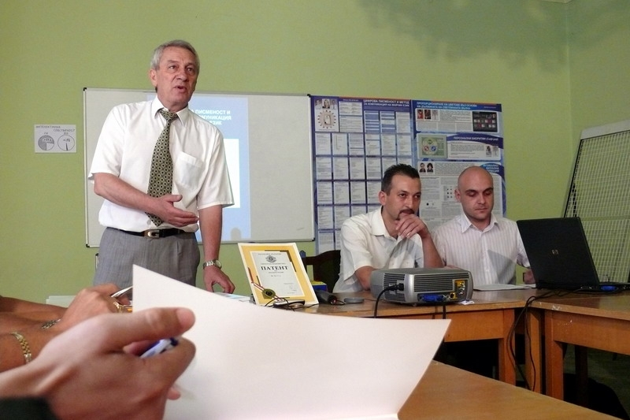
Инж. Койчо Митев
Инж. Койчо Митев е роден през 1947 год. Завършил е Техническия Университет в гр. Братислава – Чехословакия със специалност Строителен инженер по надземно строителство. Бил е 10 години Генерален директор на Строително Монтажен Комбинат в гр. Русе и 2 години ръководител на строеж на голям болничен комплекс в Либия. От 16 години работи в областта на защитата на интелектуалната собственост. Притежава няколко защитени с патент изобретения. Има квалификация на Оценител на права на интелектуална и индустриална собственост и други фактически отношения, Представител по индустриална собственост за патенти и полезни модели. Лобист. Инж. Койчо Митев е консултант към Русенския Университет по защита на интелектуалната собственост на преподаватели и докторанти от университета, както и магистрите от специалност „Индустриален дизайн”. Член е на експертния съвет на Офиса за технологичен трансфер (ТТО), създаден в Русенски университет с подкрепата на Европейски фондове. Говори английски, чешки, словашки и руски език. Патентованото през 2002 г. изобретение "Универсален преводач" на Койчо Митев, получи златен медал на Световното изложение на интелектуалната собственост в Дубай през 2003 г.

